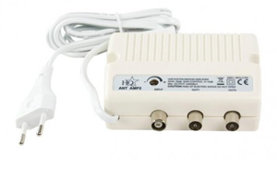
Huis-tuin-en keuken hf-versterker
Een hoogfrequent versterker is meestal een selectieve versterker. Er zijn wel breedband hoogfrequent-versterkers die bijvoorbeeld van 50 tot 1000 MHz versterken (zie afbeelding) maar deze geven meestal meer problemen dan dat ze problemen oplossen, want door de breedbandigheid versterken dit soort versterkers ook ongewenste signalen op heel andere frequenties dan waar wij op afgestemd zijn, en zodoende storing veroorzaken op de frequentie waar wij naar kijken of luisteren omdat de versterker overstuurd raakt. Daarom gebruiken wij meestal voor hoogfrequent, en zeker in zenders, versterkers die door middel van filters en afgestemde kringen selectief zijn.
Klein signaal-versterker
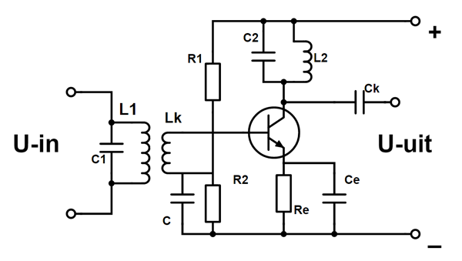
We zien hier een standaard klein-signaal-hf-versterker. L1 en C1 vormen samen een parallelkring, deze heeft een hoge impedantie op de resonantiefrequentie en zal het signaal dan doorgeven aan de gekoppelde spoel Lk. De onderste aansluiting van Lk is aangesloten op R1 en R2, die als spanningsdeler werken en er voor zorgen dat de spanning ongeveer gelijk blijft.
De condensator C zorgt ervoor dat op hogere frequenties de onderste aansluiting aan de massa ligt, de C geleid immers de hogere frequenties, in dit geval naar massa.
Over Re staat een vrijwel constante gelijkspanning. Hierover heen staat Ce, een condensator met een lage impedantie voor hoogfrequent signalen. Bij hoogfrequent signalen zal de wisselstroom volledig door Ce lopen en doet de emitterweerstand er niet meer toe, deze is dan schijnbaar niet meer aanwezig op hoge frequenties.
Aan de collector vinden wij ook weer een parallelkring. Voor gelijkstroom heeft deze door de spoel een lage weerstand, er kan gesteld worden dat er geen weerstand aanwezig is. Op de resonantiefrequentie is de impedantie van de kring hoog, er komt dan praktisch geen hoogfrequent op de plus te staan.

De kringen C1-L1 en C2-L2 zijn op dezelfde frequentie afgestemd als de schakeling gebruikt wordt als gewone hf-versterker. De schakeling kan ook gebruikt worden als frequentievermenigvuldiger, de kring L2-C2 wordt dan afgestemd op een veelvoud van de kring C1-L1. De basisgelijkspanning maken wij dan bijna 0 volt zodat de spanningsdeler R1 en R2 weggelaten kan worden en de spoel Lk aan de onderkant rechtstreeks aan massa kan worden gelegd.
De versterking van deze schakeling is vrij hoog, we kunnen de versterking afremmen door met Ce een weerstand in serie te zetten.
Eindtrap
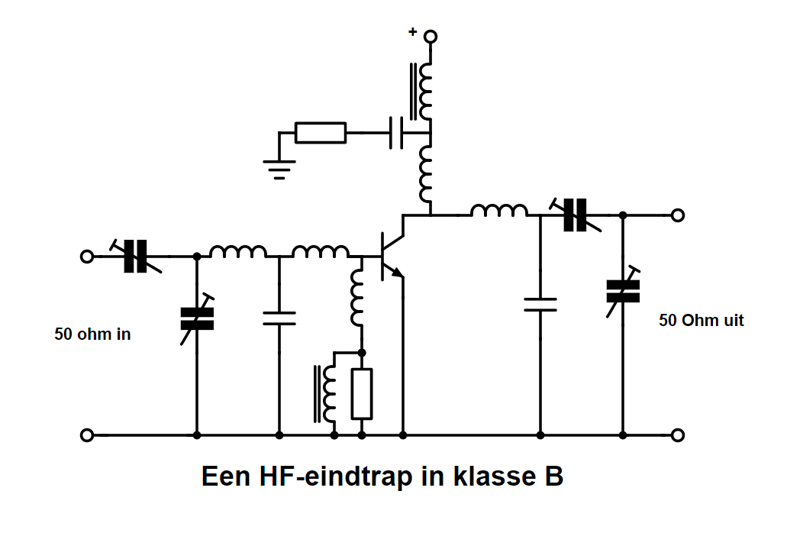
We zien hierboven een hf-eindtrap met een ingang van 50 Ohm en een uitgang van 50 Ohm. Met de instelbare condensatoren stellen wij de resonantiefrequentie van de kringen in en tevens passen wij hiermee de impedantie aan. De spoelen met de dubbele streep erboven stellen zogenaamde "varkensneusjes" voor. Dit zijn ferrietstaafjes met 6 gaatjes in de lengterichting met daardoorheen verzilverd koperdraad. Voor de hogere frequenties heeft zo een component en redelijk hoge reactantie.
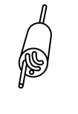
"varkensneusje"
De transistor, in dit geval een BLY94 uit Eindhoven, staat in klasse B dat inhoudt dat als er geen signaal op de ingang is er geen collectorstroom loopt. Dit wordt verder behandeld bij het in klasse A,B of C schakelen van transistoren.
De weerstanden zijn koolweerstanden met een lage waarde om parallel-resonantie zoveel als mogelijk tegen te gaan. De RC seriekring rechtsonder zorgt voor een redelijke kortsluiting voor lagere frequenties en voorkomt zo dat de schakeling op lagere frequenties vrolijk gaat staan oscilleren.
Hieronder tenslotte nog een soortgelijk schema maar nu met de powertransistor BLX15 in een schema voor een 2 meter eindtrap. Er kan tussen de 22 en 30 Watt in en er komt 100 Watt uit. Dit is een vermogensversterking van 6 dB, en dit zal in de ontvangst slechts 1 S-punt winst opleveren. We zien aan de basis 4 condensatoren van 100 pF. Waarom niet 1 van 400 pF zul je je afvragen. Dit is om de inductieve invloed van de aansluitdraden zo klein mogelijk te houden. Een aansluitdraad van een condensator kan op deze frequenties al als spoel werken (inductie); door 4 condensatoren parallel te schakelen (capaciteit neemt toe) schakelen wij ook de inducties van de aansluitdraden parallel, en deze totaal inductie wordt bij parallel schakelen juist kleiner.
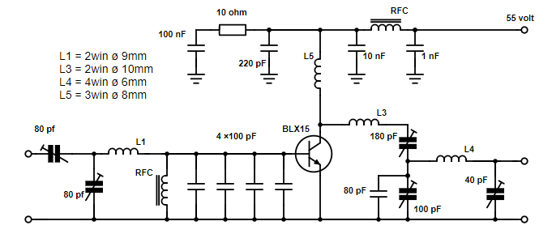
Parasitaire oscillatie
Wat een oscillator doet hebben wij al in de N-cursus geleerd, door het terugkoppelen van het signaal met een versterking van 1 zal er een frequentie opgewekt worden. Dit is in het geval van een oscillator gewenst. Echter, een versterkertrap kan ook gaan oscilleren. Door een combinatie van parasitaire capaciteiten in de transistor of buis, in combinatie met andere onderdelen, kan ongewenste oscillatie ontstaan. Dit wordt tegengegaan door een weerstand parallel aan de basis en emitter en/ of een goede ontkoppeling van de voeding voor lage frequenties met smoorspoeltjes (varkensneusjes).

